Oefening Services starten en stoppen

Maak deze oefening op server1<jeinitialen>.

Opdracht
- Toon welke initialisatie daemon je server gebruikt.
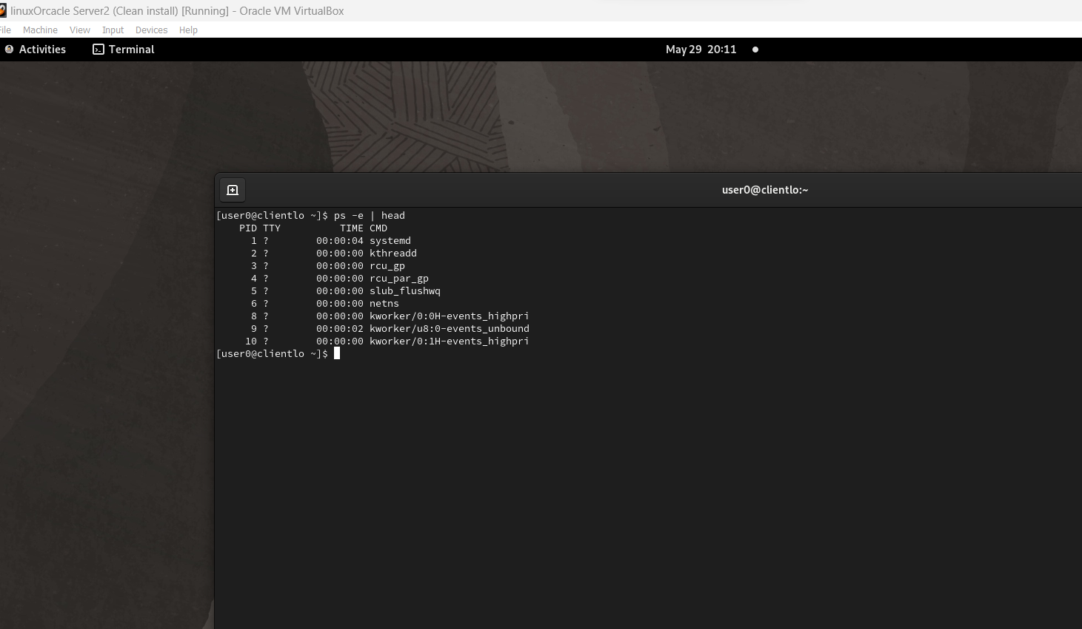
- Welk commando kan je gebruiken om de status van je sshd daemon te bepalen?
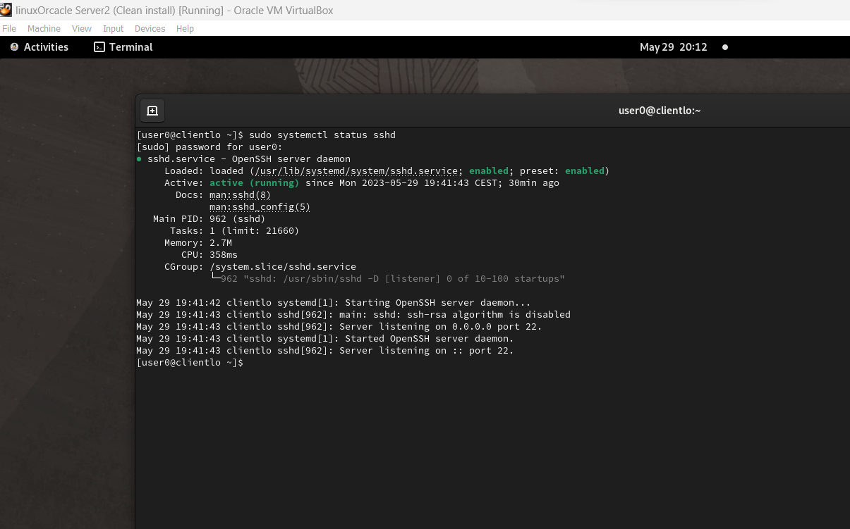
- Bepaal de vorige en de huidige runlevel.
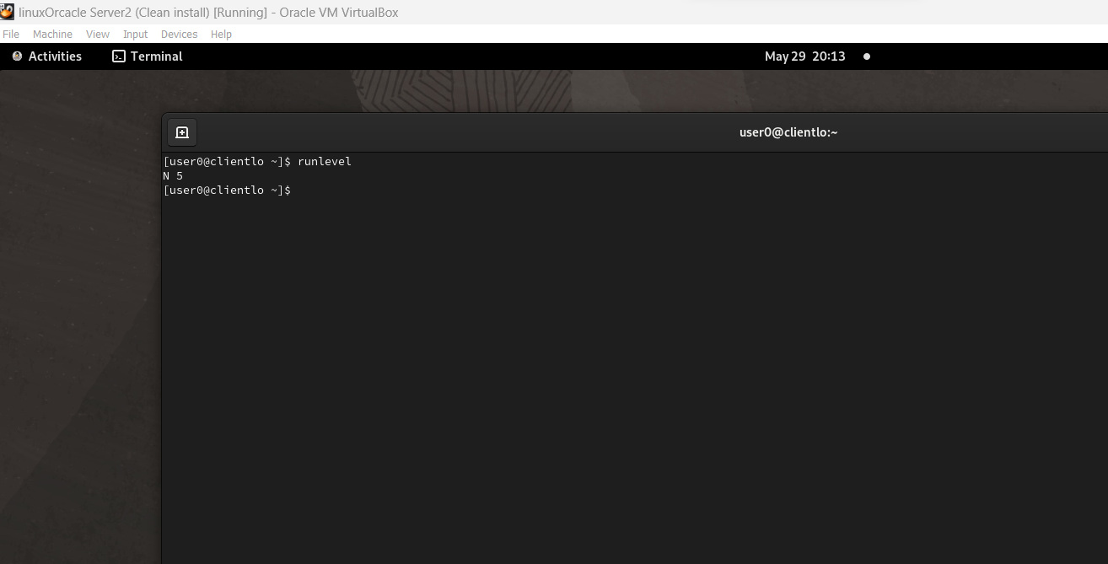
- Hoe kan je de standard target unit op je Linux systeem wijzigen?
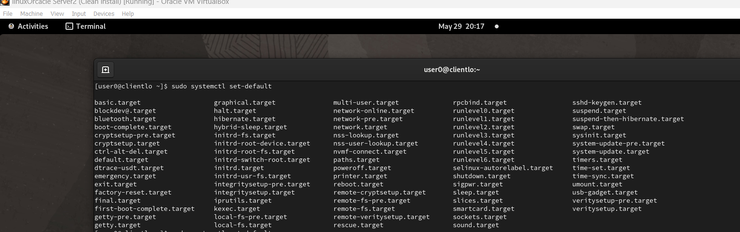
- Welk commando list je welke services runnen op je server?
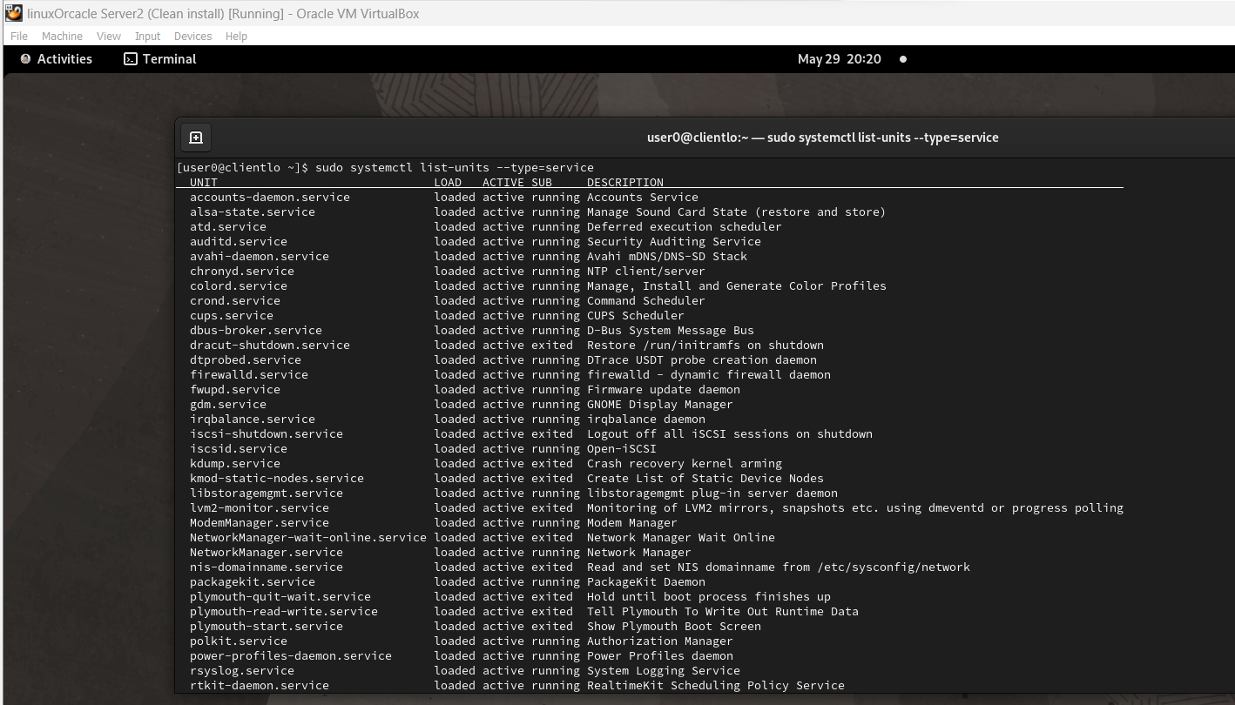
- Toon de status van de cups daemon op je Linux server.
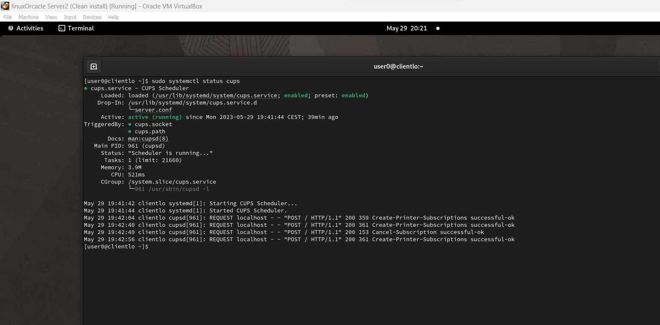
- Herstart de cups daemon op je Linux server.
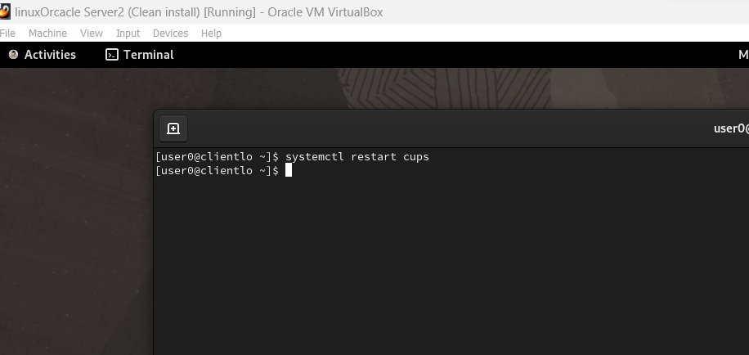
- Tracht de cups daemon op je Linux server te herladen.
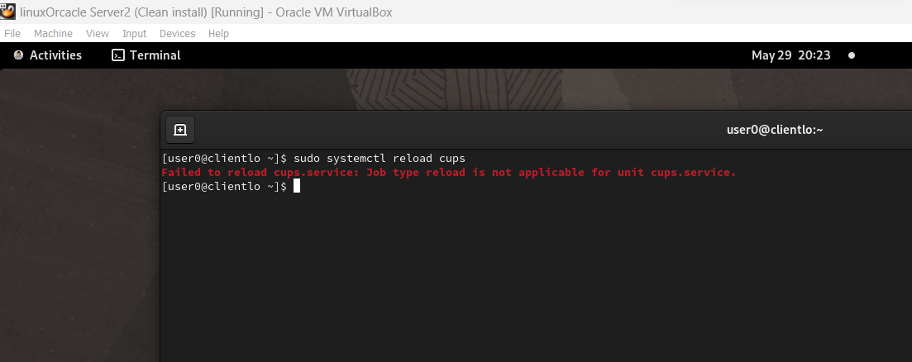
- Zorg ervoor dat standaard niet grafisch opgestart wordt. Hoe kan je ervoor zorgen dat je dan, na opstarten, overgaat naar een grafische omgeving.

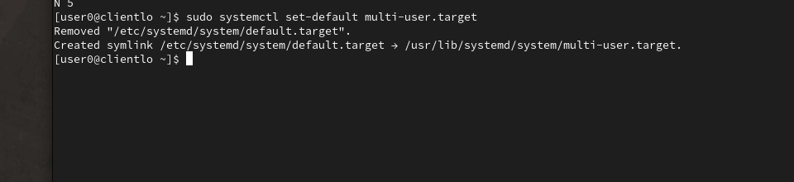

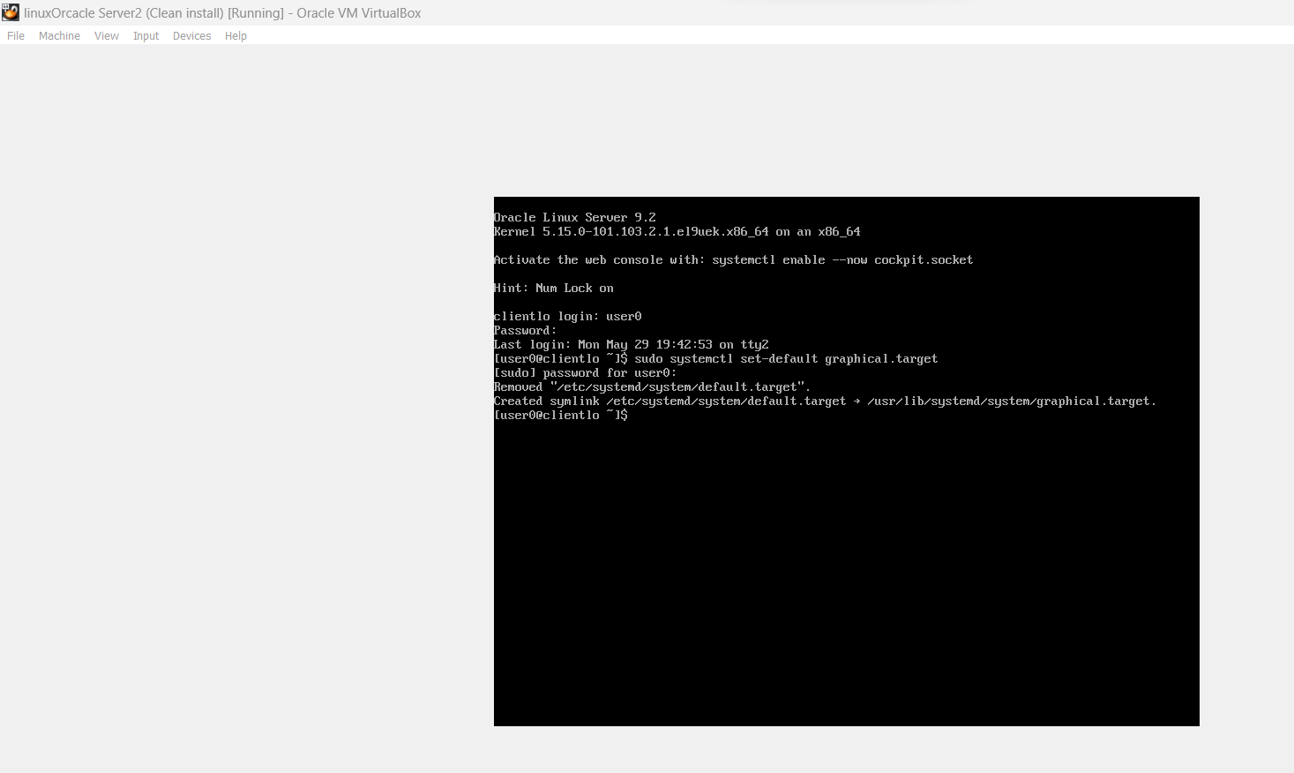
- Stel terug in dat je standaard grafisch opstart.
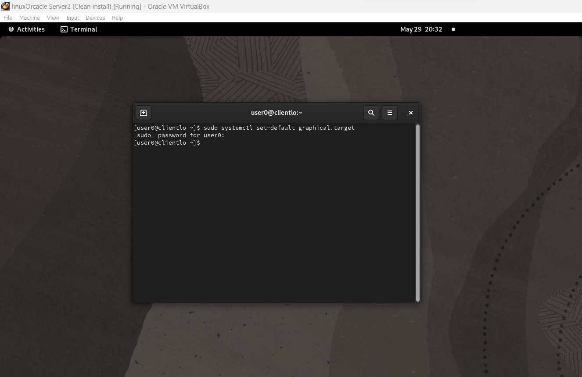
Inlevering
- Maak deze oefening zelf.
- Je dient de oplossing van deze opdracht digitaal bij te houden en me te brengen naar alle evaluatiemomenten.
- Je maakt voor al deze oefeningen ook screenshots van je oplossingen
- Uiteraard geef je aan hoe dat je tot de oplossing bent gekomen (bewerkbare code) en toon je ook de oplossing (screenshots).

Veel succes!

